PMT-EMS
CÔNG TY CỔ PHẦN TIẾN BỘ SÀI GÒN

Địa chỉ: 77 Lê Trung Nghĩa, Phường 12, Quận Tân Bình
Điện thoại: (028) 66.797.357 Website: http://ascvn.com.vn

HỆ THỐNG QUẢN LÝ GIÁO DỤC
TÀI LIỆU HƯỚNG DẪN SỬ DỤNG
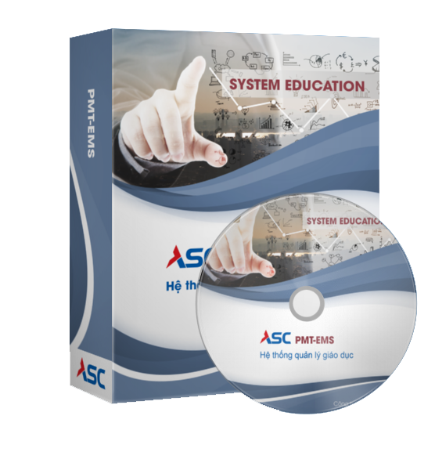

Hướng dẫn thao tác sinh viên thanh toán học phí online
Mô tả: Sinh viên đăng nhập thông tin (Mã sinh viên và Mật khẩu) thông qua cổng thông tin sinh viên và thực hiện đầy đủ các các thao tác theo hướng dẫn bên dưới để thanh toán học phí online

Đăng nhập vào cổng sinh viên

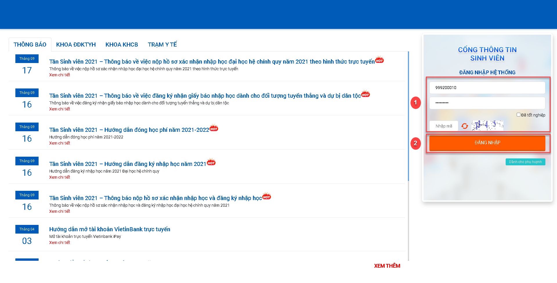
Hình 1
- Nhập thông tin Mã sinh viên, mật khẩu và mã bảo mật
- Chọn 
  - Chọn chức năng “Thanh toán trực tuyến”
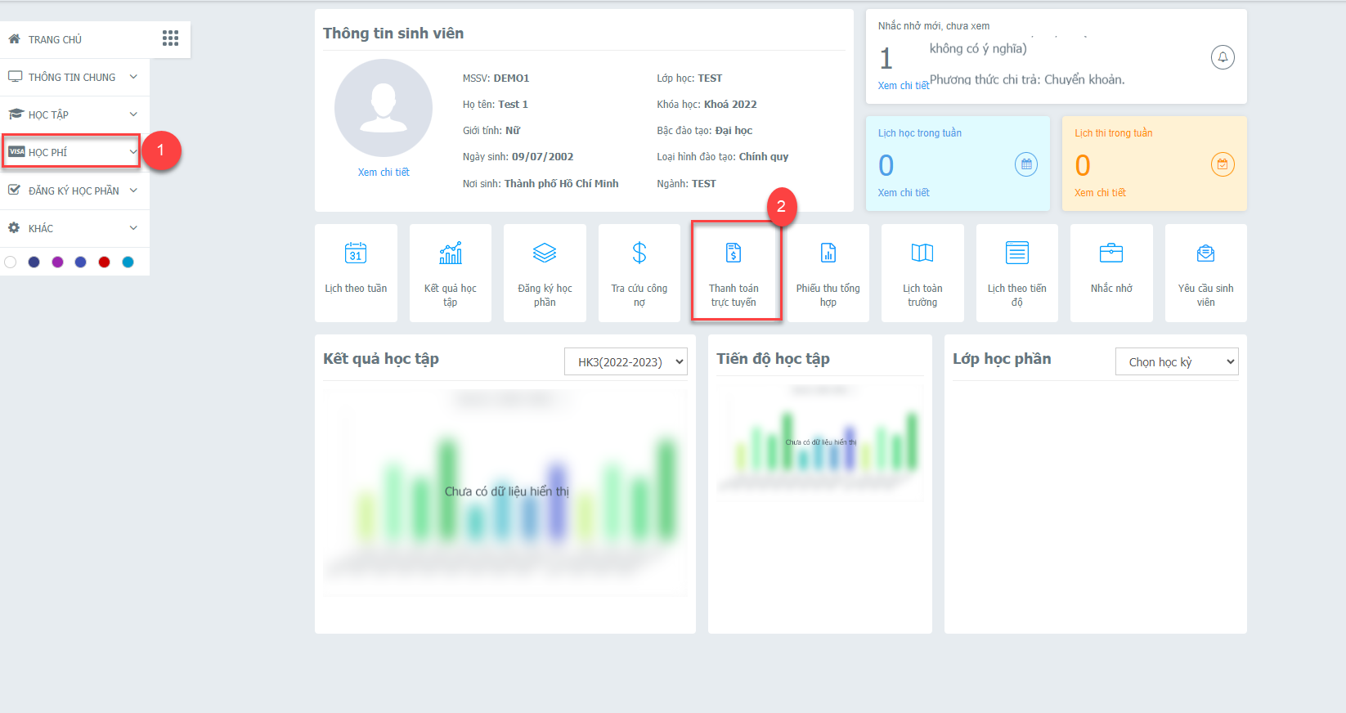
Hình 2
- Chọn nhóm chức năng 
- Chọn chức năng 
  - Thanh toán học phí trực tuyến

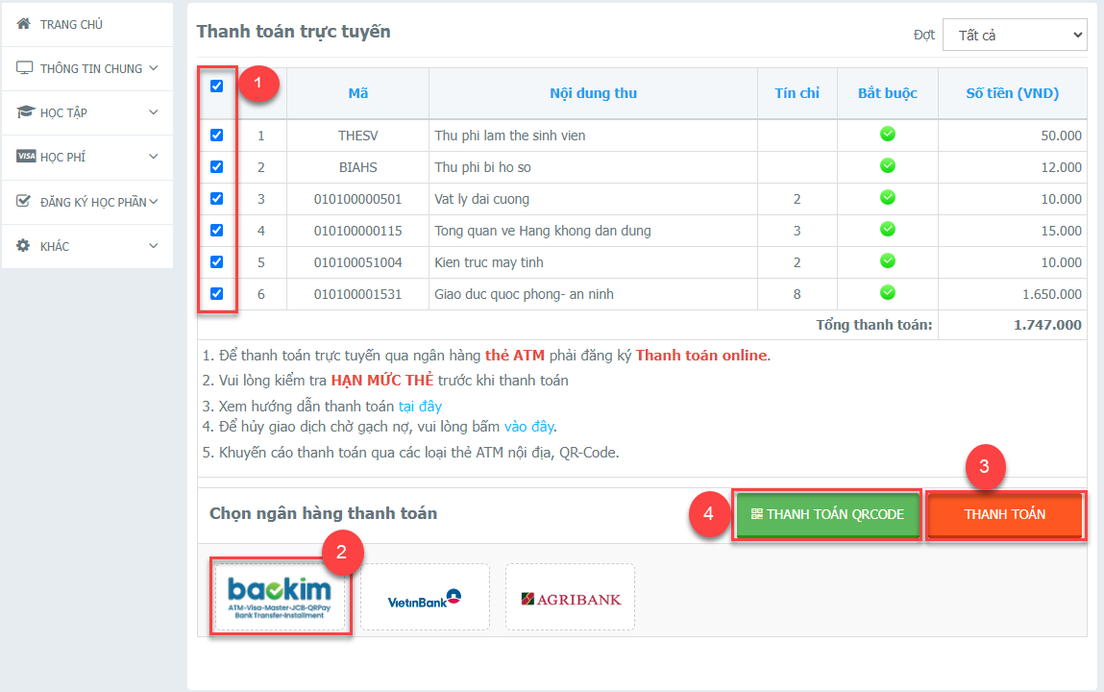
Hình 3
- Check chọn các khoản thu học phí hay khoản thu ngoài học phí cần thanh toán trực tuyến
- Chọn ngân hàng cần thanh toán trực tuyến (nếu chỉ có 1 ngân hàng thi không cần chọn)
- Chọn chức năng 
- Hoặc chọn thanh toán bằng quét mã QRCode thực hiện chuyển khoản các ngân hàng được hỗ trợ.
  - Nhập thông tin thẻ ngân hàng thanh toán:
    - Thanh toán quét mã QRCode
- Bước 1: Chọn Chuyển khoản VietQR
- Bước 2: Dùng app ngân hàng, ví điện tử( momo, zalopay) để quét chuyển khoản

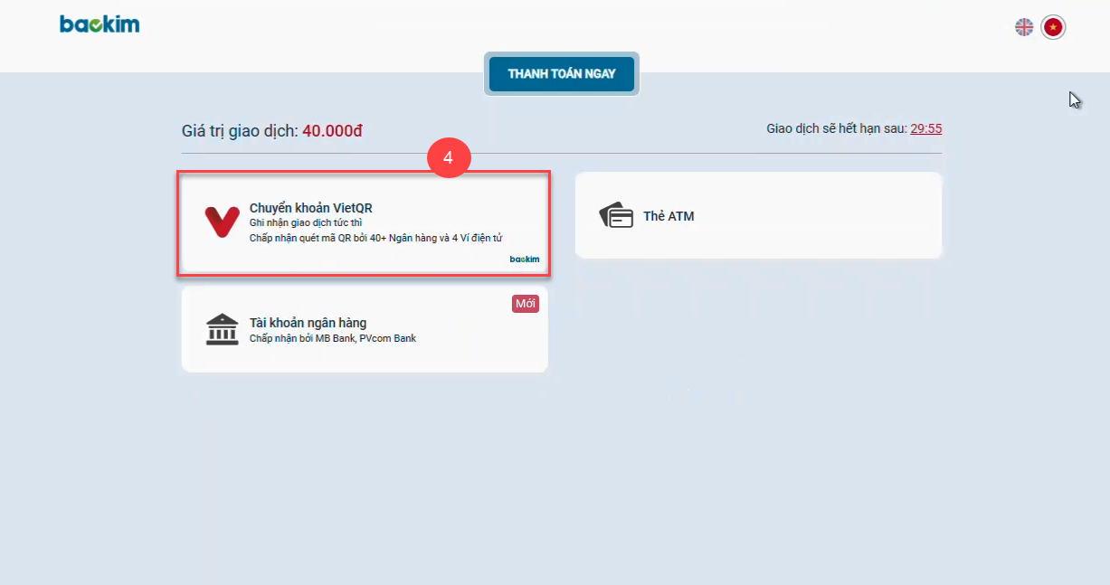
Hình 4
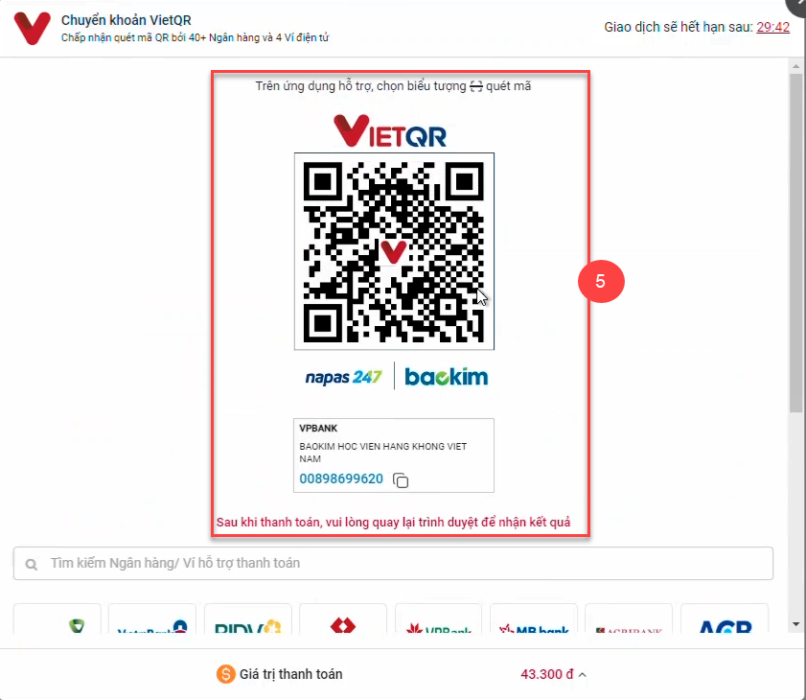
Hình 5
    - Thánh toán bằng thẻ ATM
- Nhập thông tin mã số thẻ và ngày phát hành thẻ
- Nhập thông tin chủ thẻ, lưu ý không dấu
- Chọn chức năng 
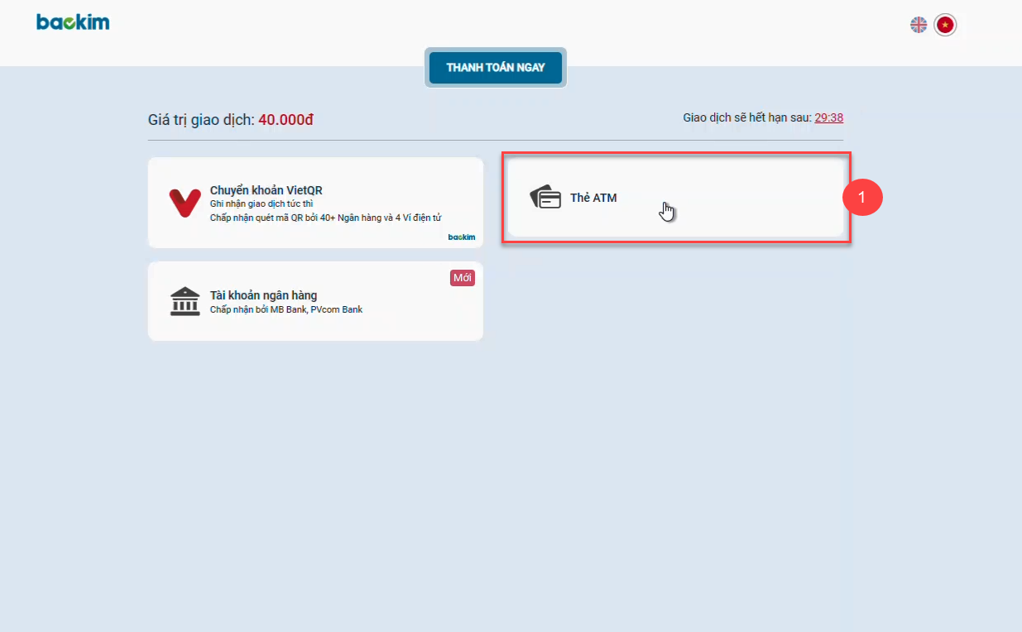
Hình 6
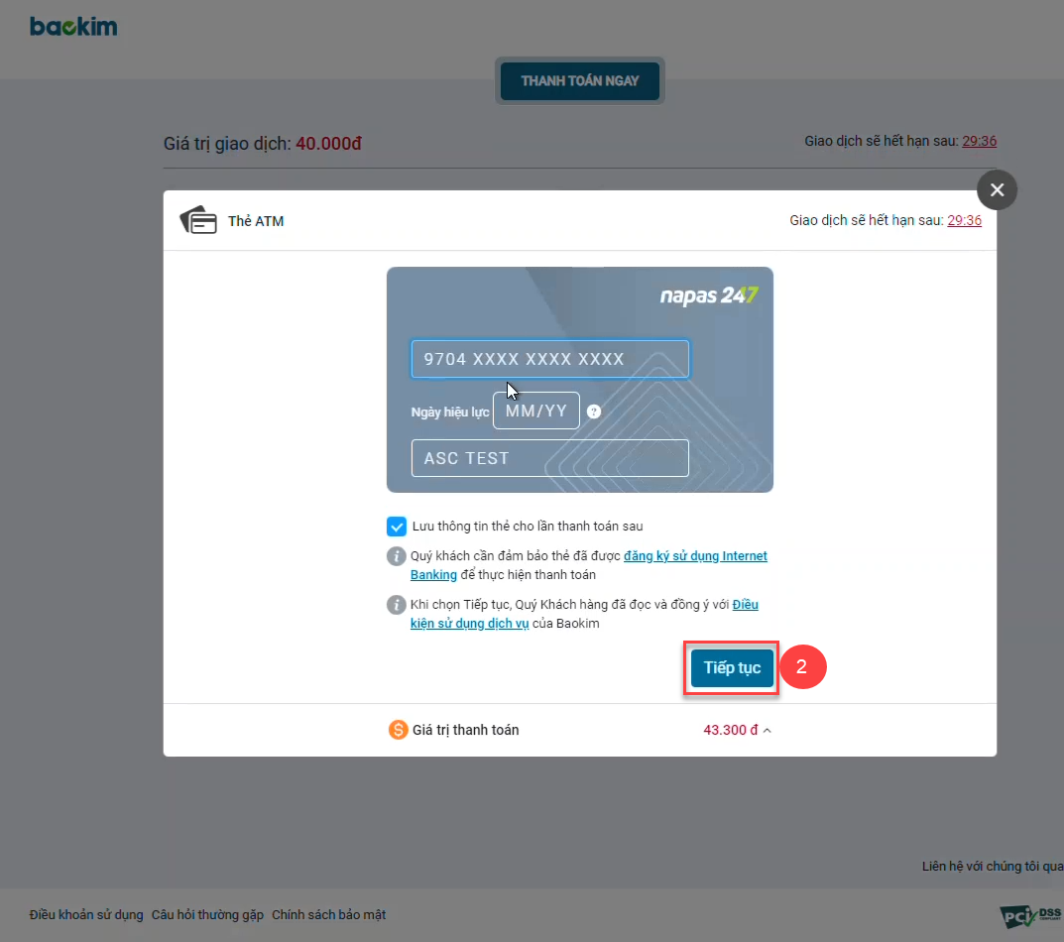Hình 7
- Nhập thông tin thẻ ATM
- Chọn chức năng để thanh toán
- Lưu ý: Một số thẻ ngân hành sẽ hiện nhập mã OTP trực tiếp, một số ngân hàng liên kết sẽ qua trang internet banking để thực hiện giao dịch như hình số 6:

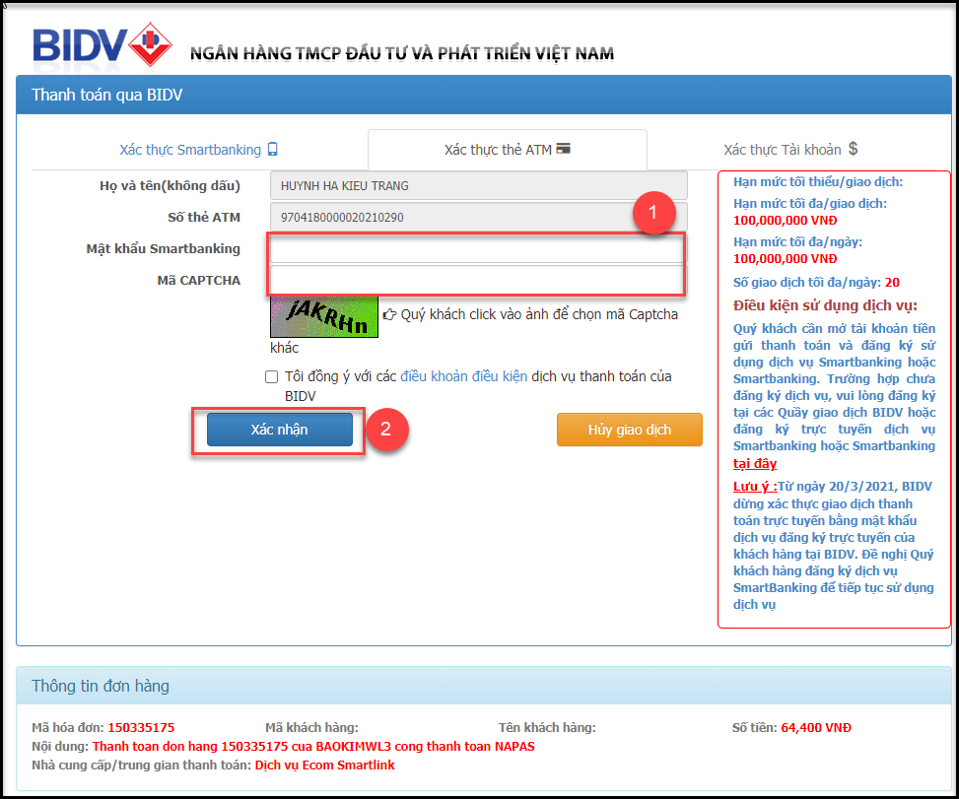
Hình 8
- Nhập mật khẩu internet banking và mã CAPTCHA
- Xác nhận thanh toán 

4.3 Thanh toán qua cổng Bảo Kim bằng tài khoản ngân hàng
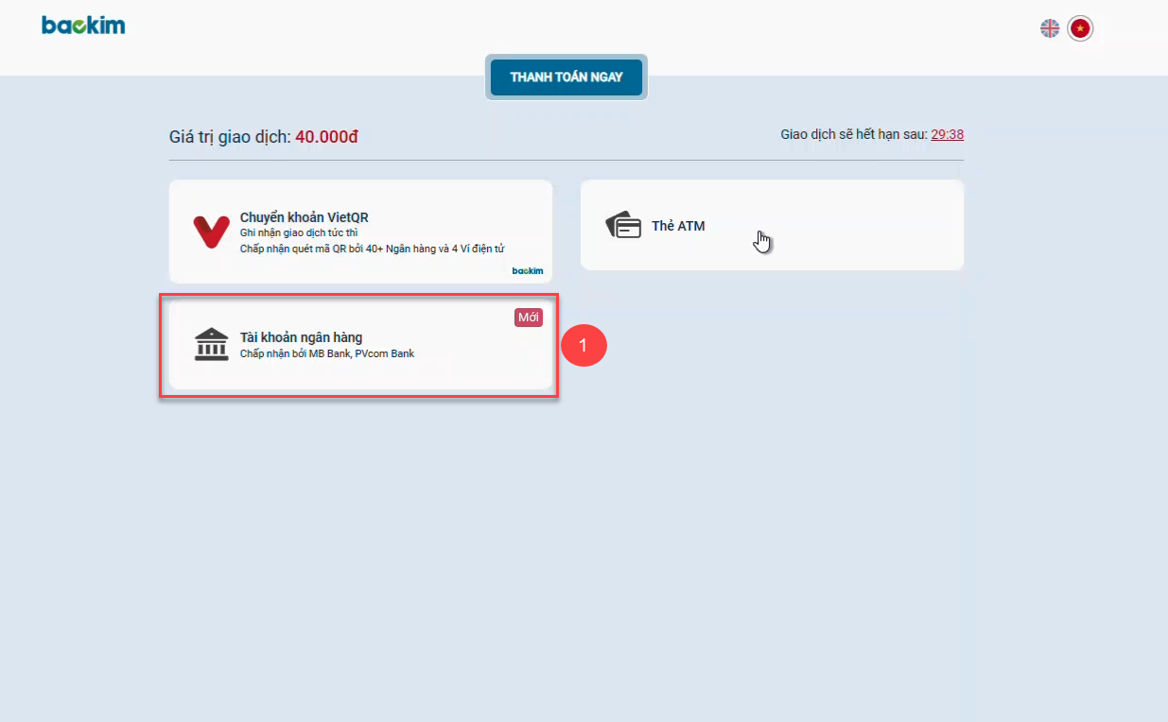
Hình 9
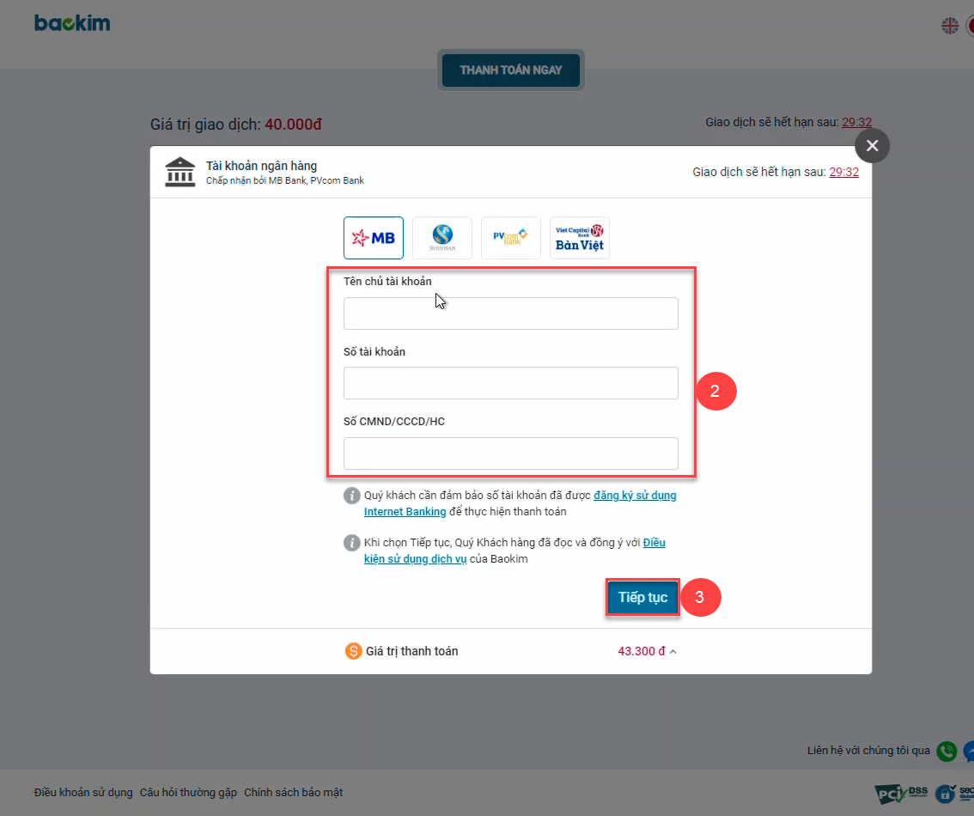
Hình 10

4.4 Màn hình hệ thống xử lý và trả kết quả thanh toán
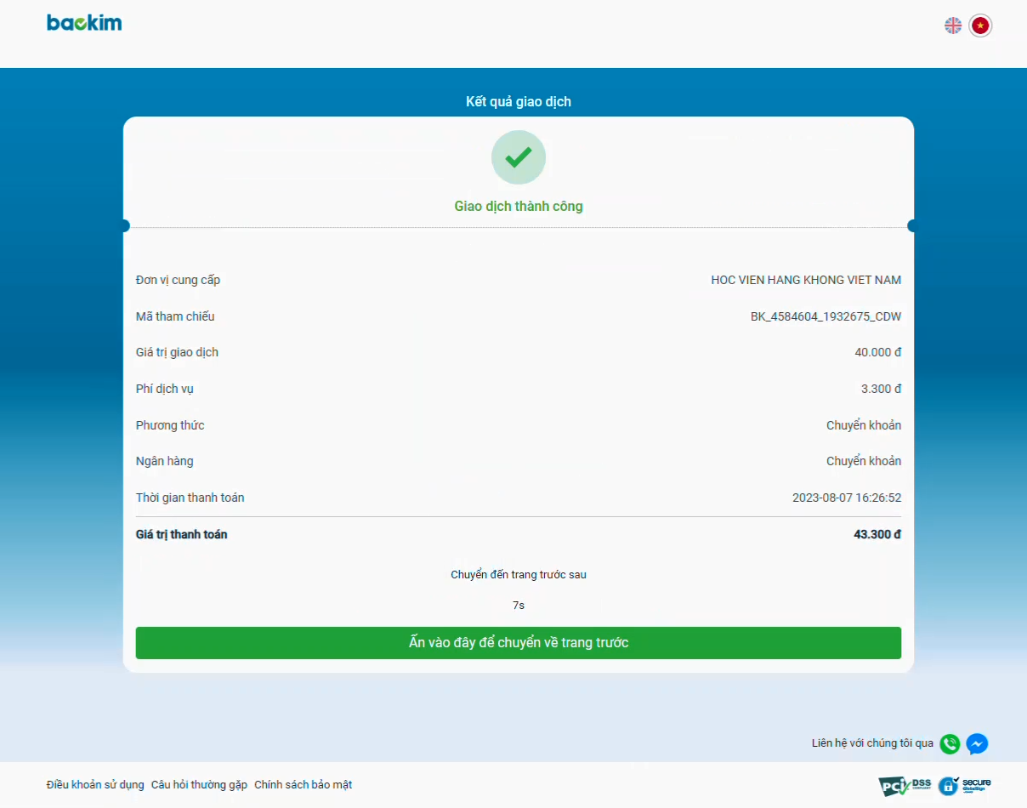
Hình 11
    - Vào màn hình Phiếu thu trực tuyến để kiểm tra trạng thái giao dịch.

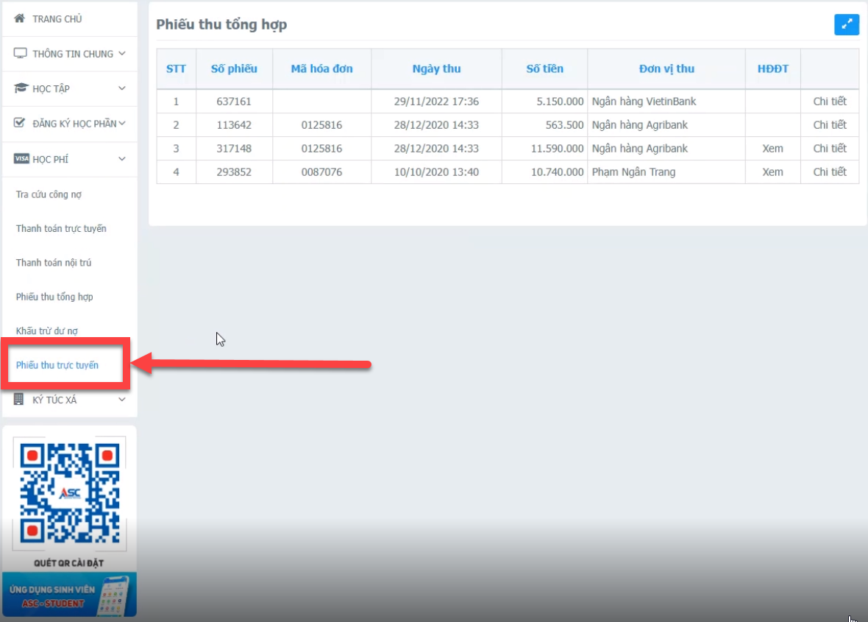
Hình 12
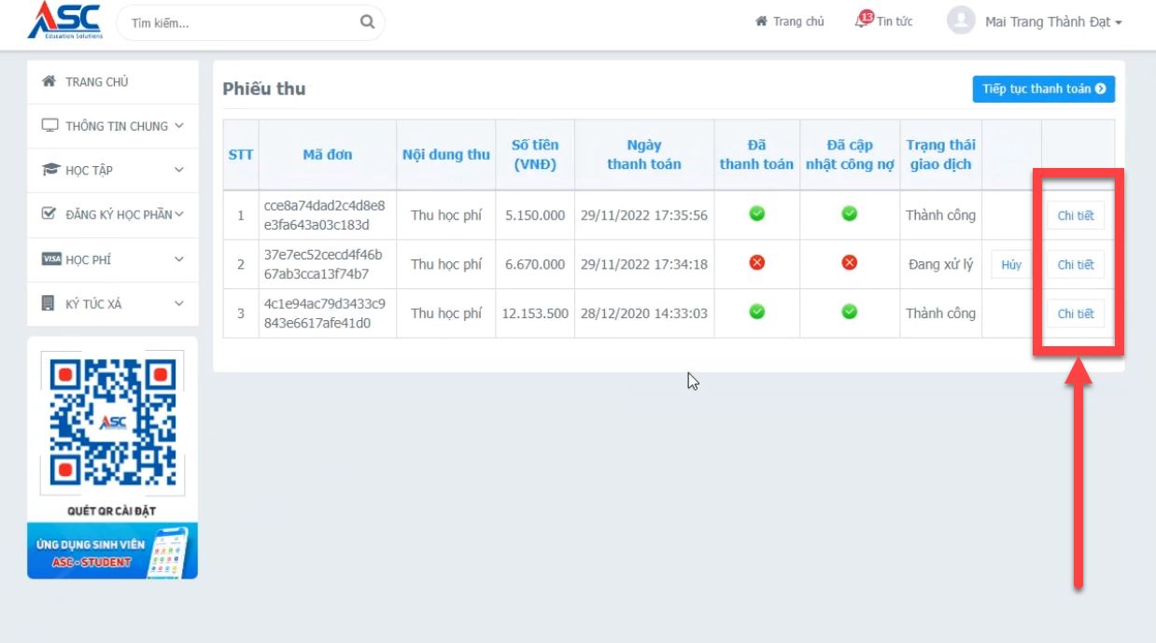Hình 13: Màn hình phiếu thu trực tuyến

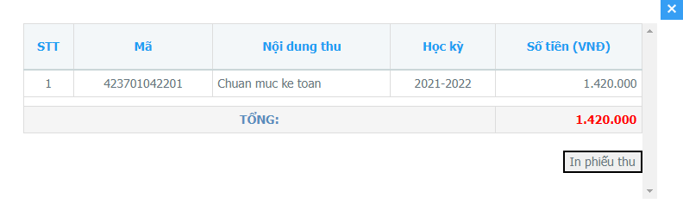
Hình 14: Màn hình chức năng xem chi tiết .
(Sinh viên có thể in phiếu thu tại màn hình chi tiết.)
-END-

